Đề 12
Câu 1. a) Ta có: .
Tập xác định: .
Sự biến thiên: Chiều biến thiên: ; hoặc .
Hàm số nghịch biến trong khoảng: và đồng biến trên khoảng: .
Cực trị:
Bảng biến thiên:
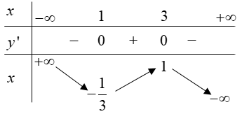

Đồ thị: Đi qua điểm: và
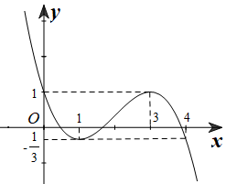
Nhận xét: Đồ thị đối xứng qua điểm
b)
Từ
Đặt ta có:
Từ
Số nghiệm của là số nghiệm của , với nhận tất cả các giá trị thỏa mãn . Từ đồ thị , suy ra có 3 nghiệm , thỏa mãn: và . Cũng từ ta có:
+) Nếu hay thì có 3 nghiệm phân biệt.
+) Nếu hay thì có đúng 1 nghiệm.
+) Nếu hay thì có đúng 1 nghiệm.
Rõ ràng các nghiệm của trong 3 trường hợp trên là đôi một khác nhau.
Do đó có đúng 5 nghiệm.
Câu 2. a)
Từ
Hoặc
Từ
Từ
Vậy có nghiệm: hoặc (với )
b) Ta có:
Điều kiện:
Khi đó:
Xét hàm suy ra: có dạng
Mặt khác đồng biến, do đó hay
Thế vào , ta được:
Đặt , phương trình trở thành hệ:
Trừ vế tương ứng các phương trình của hệ, ta có:
(do
Thế vào hệ:
Vậy hệ phương trình đã cho có nghiệm duy nhất: .
Câu 3. Lập số chẵn dạng . Đặt .
+) Chọn , chọn thứ tự trong
+) chọn có 2 cách chọn, chọn có 3 cách chọn, chọn và thứ tự trong có cách, Dạng này có số.
• Tính số các số chẵn lập được không lớn hơn , có dạng ;
Chọn chẵn có 3 cách, chọn và thứ tự trong tập có Cách.
Dạng này có: số. Suy ra số lớn hơn có số.
Xác suất cần tính: .
b)
Đặt . Ta có:
Câu 4. 1. có tâm , bán kính .
Nhận xét: là hình thoi
Gọi
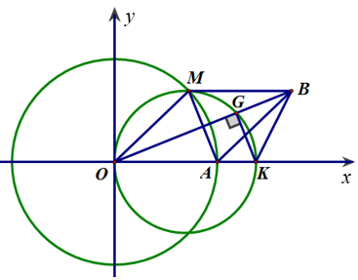
Kẻ ta có:
thuộc đường tròn đường kính .
Tọa độ , thỏa mãn:
(do )
Diện tích:
2. a) Gọi là hình chiếu của trên ,
Suy ra (do ).
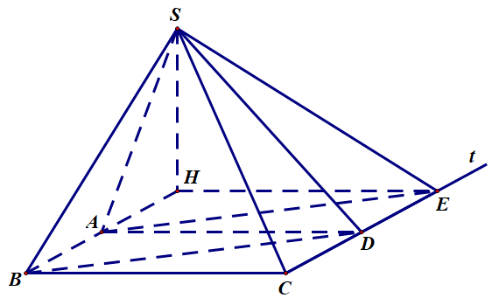
, suy ra góc giữa hai mặt phẳng và là .
Hạ suy ra góc giữa hai mặt phẳng và là . Do đó
Ta được
(do là trung điểm )
Nhận xét rằng đôi một vuông góc, suy ra:
Thể tích: .
b) , suy ra góc giữa hai đường thẳng và là
Áp dụng định lí hàm số coossin cho tam giác , với và ta có:
Câu 5. Đặt . Ta có: là các số dương và .
Khi đó:
Suy ra: hay
Tương tự: và
Nhân vế tương ứng của (1), (2) và (3), ta được: .
Dấu bằng xảy ra khi và chỉ khi:
. Vậy .

ĐỀ SỐ 13
Câu 1. a)
Tiếp tuyến của tại có phương trình
Tiệm cận đứng có phương trình
Tiệm cận ngang có phương trình
(không phụ thuộc vào , đpcm)
b)
TXĐ:
Trường hợp 1.
Nên Hàm số đồng biến trên , không có cực trị.
Trường hợp 2.
là điểm cực tiểu (loại)
Trường hợp 3.
là điểm cực đại.
Vậy hàm số có cực đại
Câu 2. a) Ta có: (1)
Đặt có dạng: (2)
Xét hàm số
Vậy hay .
b) Ta có:
Điều kiện:
Kết hợp với ta được
Với từ
Với từ
Vậy hệ có 2 nghiệm:
Câu 3. a) Ta có:
Xét hàm số trên
Vì cùng dấu với
Bảng biến thiên của
Vậy
Đẳng thức xảy ra khi và chỉ khi
Áp dụng: nhọn nên
Tương tự, cộng lại ta được:
Kết hợp với , ta có đpcm
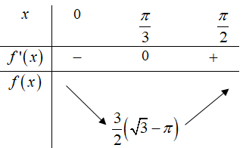

b)
TXĐ:
Đặt
Bình phương ta được . Dấu bằng có khi
Mặt khác theo bất đẳng thức Cauchy ta có
. Dấu bằng có khi
Do
Khi đó
(loại)
Vậy khi , khi
Câu 4. a)
Tương tự
Do
Cộng và theo vế ta được
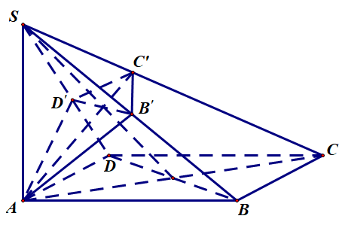
b)
Đặt
Trên tia đối của tia lấy điểm sao cho
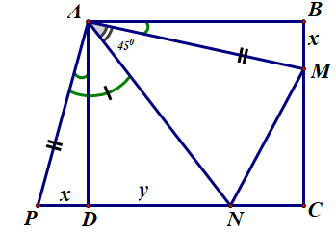
Áp dụng định lí Pitago trong vuông ta được:
Thế vào (*) ta được:
Đặt
Vậy khi
khi .
Câu 5.
ta có
Tương tự cộng lại ta được:
Đẳng thức xảy ra .

